**今日动态**

**第十三周 5月13日 星期二 多云**

**一、晨间入园**

1.出勤：今日来园23人

2.入园情况：今天早上入园时间，23小朋友都能保持开心愉快的情绪入园，很多宝贝还能大声主动打招呼，非常棒！为小五班的宝贝们点赞！

**二、户外排球**

来园就是户外游戏

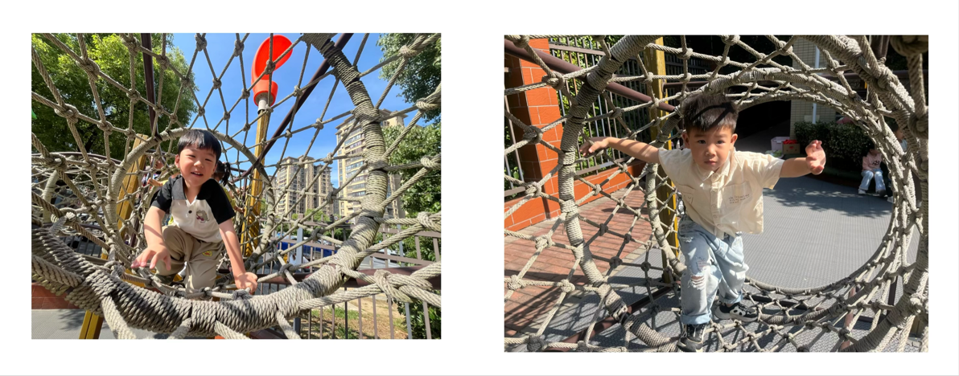

**三、集体活动——社会《有用的大拇指》**：

今天小朋友学习了《有用的大拇指》。这是一节社会活动，通过运用体验法,让幼儿在让大拇指休息的基础上，用手做各种事情，如翻书、拿杯子、画画、脱衣服、搭建积木等等。五个手指以拇指最重要，可以单独与其它四指分开统力，并统御着其他并列的四指。没有拇指，手就不能充分发挥作用。拇指和其他四指不同，它的活动范围广，能感受物体的立体感。孩子们在活动中感知到没有大拇指是很不方便的，从而知道大拇指的用处，明白要更好地保护自己的大拇指。

**四、多元活动时光**

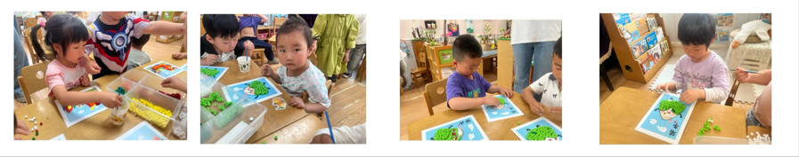

**五、温馨提示**

各位家长：

下周将开展棕情端午半日开放活动。